Space Simulator

Resumen

El space simulator, como su nombre lo indica, es un simulador del espacio que incluye planetas, satélites, asteroides y estrellas.

Se intentó en este proyecto lograr un ambiente lo más realista posible pero a su vez lo más estable para que sea atractivo a la vista del usuario. Para esto se utilizan muchas técnicas para evitar colisiones o velocidades elevadas sin dejar de lado el realismo.

Todo movimiento se basa en la gravedad y la ley descrita por Newton, a la cual se le quitó la constante para simplificar las cuentas. El detalle que se implementó para mejorar el aspecto visual del proyecto fue hacer que los satélites orbiten de manera estable sin tener en cuenta la gravedad y que las estrellas no se muevan, dando así una imagen de algo que prevalece.

Decisiones Discutibles

* Se tuvo que simplificar la física detrás de las colisiones entre los cuerpos dado que si se consideraba una implementación más realista, se tendrían que tomar en consideración muchísimas variables que complicaban el proyecto desde un lugar de la física y no de la programación misma.
* Hubiera estado interesante hacer que los satélites orbiten de gracias a la gravedad y no artificialmente, pero las altas velocidades con las que son lanzados los planetas al comienzo y los cambios en las fuerzas de gravedad hacían imposible que un satélite orbitase más de un corto tiempo sin alejarse.

Se intentó, con el uso de deltas, lograr la velocidad adecuada de la simulación para cada computadora, pero no se lo ha podido probar en una gran variedad como para determinar su correcto funcionamiento.

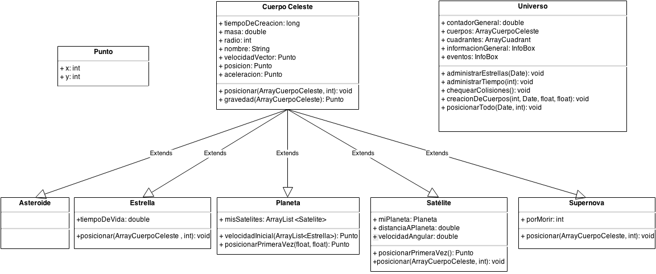ML